PUBLIC DEMO / 身份无关演示材料
生命科学实验

过敏原蛋白 ELISA
定量检测
用标准曲线验证证据链与教师复核的完全合成案例
课程 | 生命科学实验实验方法（公开演示课程）
用例编号 | DEMO-ALLERGEN-001
提交身份 | 匿名学生样例（无真实身份）
报告日期 | 2026 年 7 月 26 日
使用范围 | GOAI 2026 · AI+教育 Demo

来源声明 | 本报告的样本、数值、图表和身份均为人工构造。案例只模拟花生过敏原蛋白 Ara h 1 的教学检测，不对应患者、食品安全结论或医学诊断。

01 实验目标与原理
实验目标：使用夹心 ELISA 的合成教学数据建立 Ara h 1 标准曲线，估算三个模拟食品样本的蛋白浓度，并检查空白、阳性和基质对照是否支持结果解释。
实验原理：样本中的目标蛋白与包被抗体结合，再由检测抗体和显色反应形成 OD450 信号。在限定区间内，信号随浓度增加而上升，可通过标准曲线完成教学用定量估算。

02 实验方法与过程
实验环境：96 孔板、教学用模拟标准品、空白对照、阳性对照和三种模拟食品提取液；每个标准点设置两个复孔，显色 12 min 后读取 OD450。
实验方法：依次完成加样、孵育、洗板、检测抗体、显色和终止步骤。标准品浓度为 0、2、5、10、20、40 ng·mL⁻¹；样本结果按同一批次标准曲线换算。
阶段 | 关键控制 | 记录 | 证据
标准品 | 六点、双复孔 | 浓度与 OD450 | 标准曲线
空白 | 不加目标蛋白 | OD450 < 0.10 | 背景检查
阳性 | 已知教学浓度 | 回收率 | 流程有效性
样本 | 统一稀释倍数 | 双复孔均值 | 浓度估算

03 实验数据与结果
对象 | 复孔 1 | 复孔 2 | 均值 | 估算浓度
空白 | 0.05 | 0.06 | 0.055 | 未检出
阳性对照 | 0.82 | 0.79 | 0.805 | 约 10.0 ng·mL⁻¹
模拟样本 A | 0.11 | 0.13 | 0.120 | 约 1.0 ng·mL⁻¹
模拟样本 B | 1.18 | 1.23 | 1.205 | 约 15.5 ng·mL⁻¹
模拟样本 C | 2.31 | 2.38 | 2.345 | 约 38.5 ng·mL⁻¹
表 1 模拟样本 OD450 与浓度估算（完全合成）
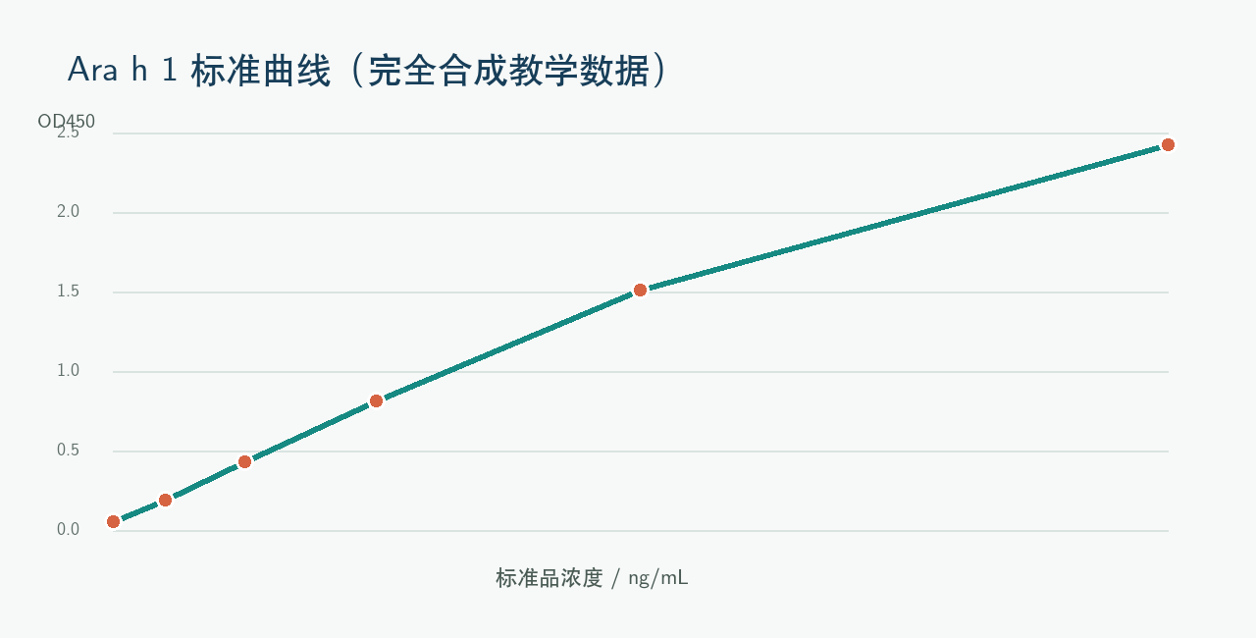
图 1 合成标准曲线
实验数据：标准曲线随浓度单调上升，空白低于 0.10，阳性对照接近教学设定值。模拟样本 B、C 的信号明显高于样本 A。

04 结果分析与验证
结果分析：空白和阳性对照表现正常，说明本次模拟流程基本有效。样本 C 的估算浓度最高，样本 A 接近曲线低端。
误差分析：当前报告只比较了两个复孔，没有计算变异系数，也没有进行加标回收和不同稀释倍数验证。样本 C 接近曲线上限，是否需要重新稀释仍应由教师结合课程要求判断。

05 实验结论与反思
实验结论：本次教学实验完成了标准曲线和三个模拟样本的浓度估算，对照结果支持基本流程有效。
改进方向：增加复孔数量并计算变异系数；对高值样本追加稀释复测；用加标回收验证基质影响。任何结果都不得用于真实过敏诊断或食品安全判断。

06 教师批阅区
指导教师批阅意见：
成绩评定：
评语：
指导教师签字：________________ 日期：____年__月__日

教育边界 | 本用例只验证证据化批改流程。AI 输出是辅助建议，正式成绩和反馈必须由教师确认。

